出土文獻與古文字研究青年學者訪談005：鄧佩玲

編者按：爲了向青年研究人員和在讀學生提供學習、研究出土文獻與古文字的經驗，復旦大學出土文獻與古文字研究中心約請從事相關研究並卓有成就的部分學者接受我們的訪談，題爲“出土文獻與古文字研究青年學者訪談”，由“古文字微刊”公眾號、出土文獻與古文字研究中心網陸續發佈。衷心感謝各位參與訪談的學者。

個人簡介
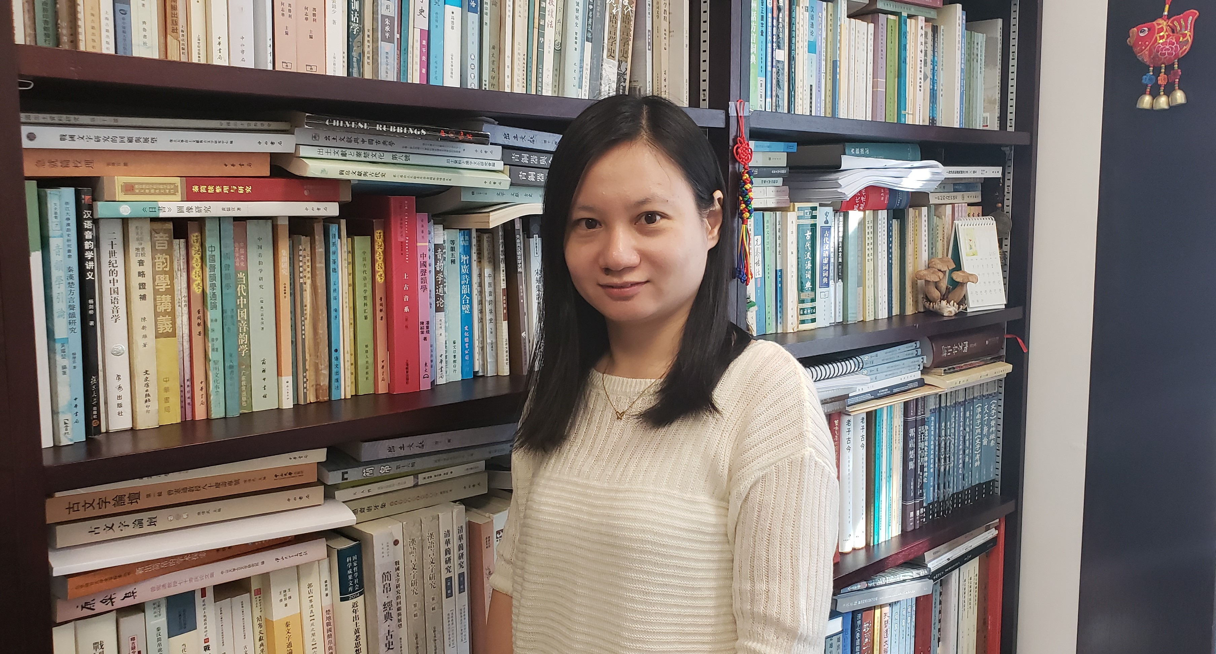
鄧佩玲，香港大學中文學院副教授，香港中文大學中國語言及文學系文學士、哲學碩士及哲學博士。研究範疇包括古文字學、古漢語語法及先秦典籍研究，專著有《天命、鬼神與祝禱：東周金文嘏辭探論》、《〈雅〉〈頌〉與出土文獻新證》、《新出兩周金文及文例研究》，另正式出版論文逾四十篇。

1.請介紹一下您學習和研究出土文獻與古文字的經歷。
如果要談我最早有關出土文獻與古文字的學習經歷，可能要回顧到二十多年前我剛進本科生的時候。
那年我考入了香港中文大學，主修中國語言及文學。一年級必修課是文字學，我幸運地編進了張光裕老師的班上。還記得，那是大清早的課，教室安排在聯合書院的大講堂，班上主修、副修和旁聽的同學加起來接近一百人。和中大其他教授文字學的老師不同的是，除了文字學理論外，張老師強調新出土考古資料的運用。當時第一個課題是漢字起源，張老師介紹考古出土的最新成果，我對舞陽賈湖那塊“目”文龜甲印象尤深，可惜看到的只有書上摹本和拓本，直至十多年後，我有機會親睹原件，才驚覺刻文精細，訝異不已，拍的實物照片更成爲我現在文字學課上不可或缺的教材。張老師講授的課題都很精彩，課上選用大量古文字字例。那時電腦投影尚未流行，每講到一字，老師在白板上純熟地描摹，就如隨手畫來，我們都努力地跟著在畫，但現在回看當時的筆記，字形都有許多錯處！另外，張老師也重視實物的體驗與摩挲，他會配合不同的課題爲我們帶來實物教材，包括甲骨、青銅器、竹簡等，這都是非常難得的體驗，也直接啟發了我對出土文獻的興趣。同學們一邊專心地聽課，一邊膽顫心驚地傳閱實物，後來終於有同學忍不住問道：“這些都是真的嗎？”張老師意味深長地回答：“你猜呢？”大家都如坐針氈，不敢再問，心裏愈加好奇。二十年後，那些實物已在我文字學課學生手上繼續流轉，讓我深切體會到新亞書院薪火相傳的教誨。
大三那年撰寫畢業論文，我挑選了語言文字組別，導師是張光裕老師。我本來是希望選擇語法學作爲研究課題，這與我當時喜愛邏輯學有關。我第一次走進張老師辦公室，戰戰兢兢地說出自己希望研究上古漢語專書語法，張老師直接地反問：“你能確定《詩經》、《尚書》、《禮記》的撰寫年代嗎？”我不敢哼聲。張老師接著提議：“研究郭店楚簡語法吧！”也就是這一句話，決定了我這幾十年所走的路。畢業那年，我完成了約兩萬字的《郭店楚簡〈老子〉否定詞研究》，論文考察簡本《老子》否定詞反映的語法現象，比對了郭店本、帛書本、王弼本、河上公本的異文，發現早期傳本較多使用“弗”和“亡”，較晚的傳本則多以“不”易“弗”、以“無”易“亡”。這現象一方面反映了否定詞的發展，另一方面揭示傳世古籍在上古語法研究的局限。那時候剛踏入千禧年，出土文獻語法研究還在蘊釀階段，這個選題確實具有一定的意義。我的論文最後獲得了楊冠鏘紀念獎學金，在系方編輯的《問學三集》出版，這是我第一篇正式發表的文章，也某程度上鼓勵了我留校修讀哲學碩士的決心。
進入了研究院，張光裕老師的悉心指導讓我獲益甚豐。碩士論文繼續以出土文獻語法爲題，以上博楚簡《性情論》作切入角度，探討戰國竹簡的語言現象。論文採用量化統計分析語言現象，亦強調語法研究的跨學科應用，通過語法規律探討《性情論》文字釋讀及成篇年代問題。本科及碩士論文的語法學習對我往後研究影響很深，讓我明白到古文字釋讀的同時，必須注意釋文與當世語言的一致性；又語法研究必須立足於文獻材料的準確瞭解，兩個學科相輔相成。出土文獻語法研究啟發了我對古文字材料的濃厚興趣，我繼續留校修讀哲學博士，研究課題是《東周金文所見嘏辭探論》。張老師曾經對我說，古文字入門宜以金文爲基礎。金文上承甲骨下啟楚簡，倘若對金文有比較好的掌握，會對日後於甲骨文和楚簡的研究有幫助。我學有未達，至今仍然未敢涉足殷墟卜辭，而在楚簡上亦有許多尚待進步的空間，但此言的真諦在現在研究中確實深切地體會到。老師的訓勉良言，念茲在茲，成爲了我現在指導研究生的重要方針。
博士論文撰寫期間，我獲得香港教育大學中文學系聘用，講授古代漢語、文字學、聲韻學等課程。香港教職難求，在老師的鼓勵下，我放棄了餘下一年的獎學金，申請轉爲兼讀生。離開了母校的庇蔭，瞬間執教上庠，日間忙於教學和備課，晚間秉燈寫作，對中大助教的悠閒學習生活倍感懷愐。慶幸的是，四年的全日制研究生生涯讓我有機會旁聽不同的課程，擔任多個科目助教的經歷亦督促著我不斷進步，圖書館豐富的館藏提供了偌大的學術寶庫，這是我人生最美好的日子。
2006年5月，我提早了半年提交博士論文，以便繼續修讀教育文憑課程，滿足教育大學的留任要求。2011年，在藝文印書館的慷慨支持下，博士論文修訂出版，題爲《天命、鬼神與祝禱：東周金文嘏辭探論》。論文選取東周金文作爲研究材料，一來是有鑑於前人關注較少，二來是希望藉助嘏辭國別特色的討論，爲青銅器的分域研究提供資料。博士論文和修訂本正式出版都是爲了職業需求倉卒完成，現在看來，確實有許多地方仍難饜人意，尤其是有關天命、鬼神問題的討論，疏漏極多，讓我汗顏，當年藝文贈書已束之櫃頂，愧於坦然面對。
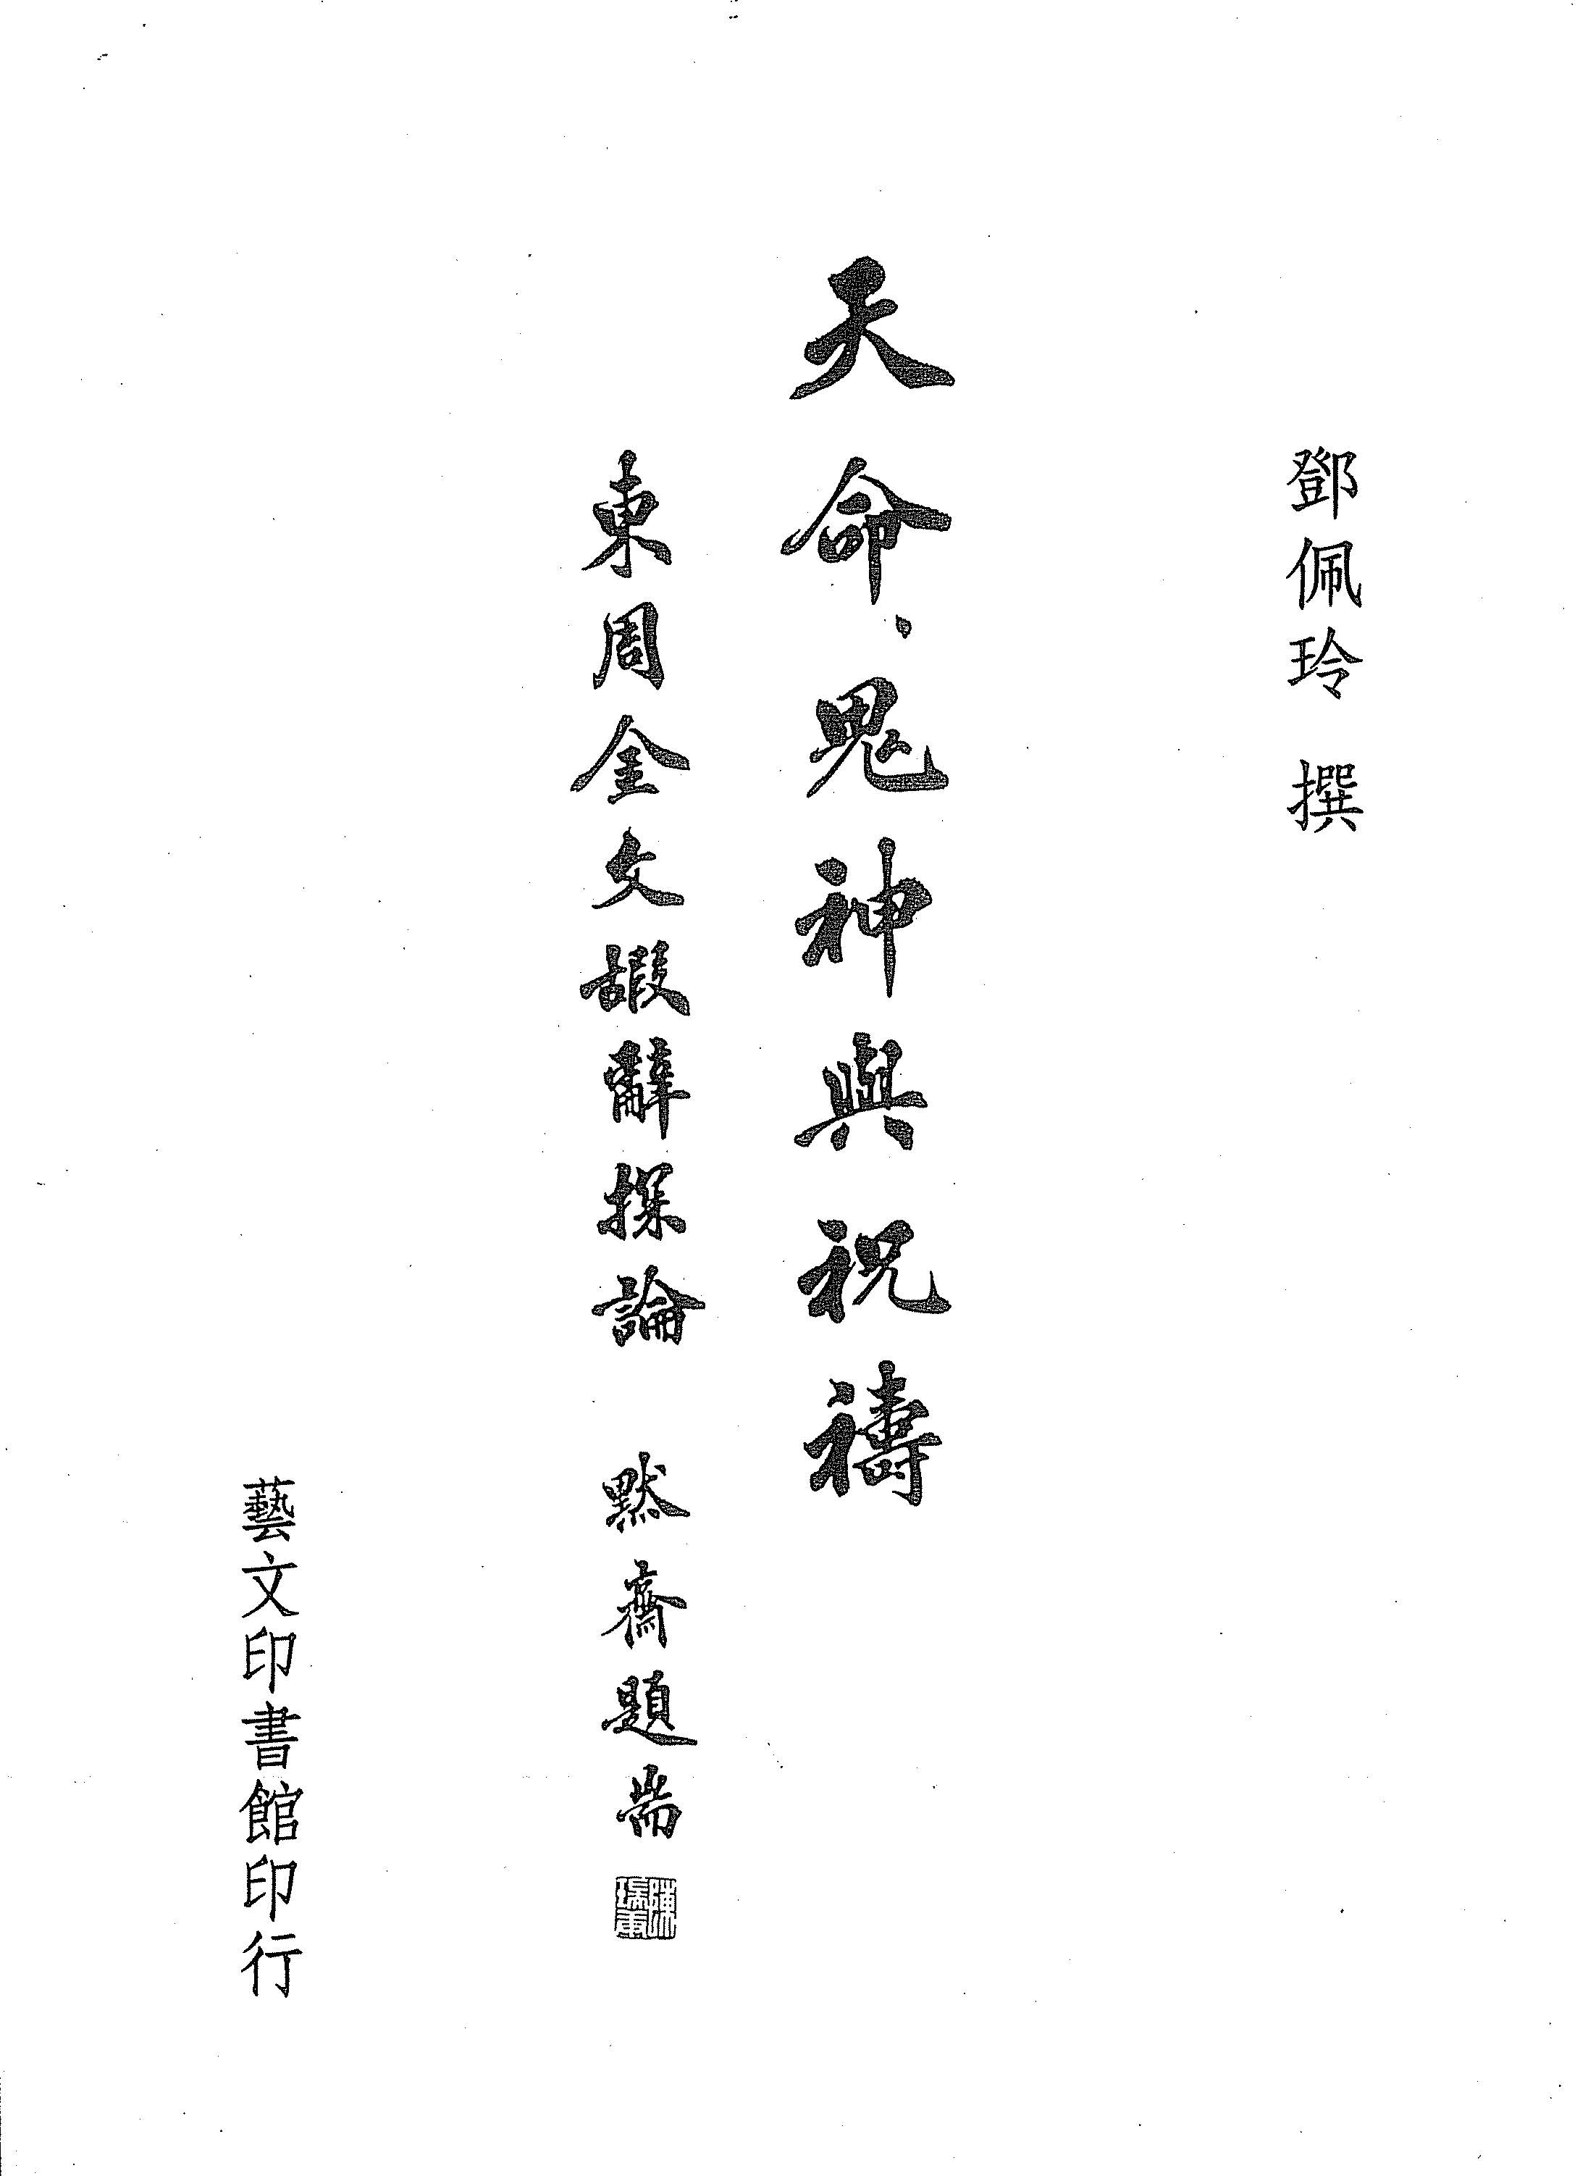
畢業後的教學生涯很忙碌，尤其是在香港教育大學的那八年，每天處理公務至下午兩三點，才能開始安心撰寫論文。但現在看來，工作壓力反而督促我的學術成長，香港的大學每年對老師均有嚴格的著作要求，任職教大期間是我摸索學術路向的階段，當時取得了香港研資局撥款資助，決定了我日後的研究方向。2013年，我轉職至香港大學中文學院，這是我人生非常重要的轉捩點。港大的工作讓我更多時間專注於學術研究。港大是以英語授課的大學，與國外學術機構的交流密切，這是在香港眾大學中文系中最與別不同的。從港大任職以來，我更爲關注國際漢學，港大圖書館外語館藏甚豐，讓我充分地掌握到西方學者的最新研究動態。有關出土文獻的研究，西方學者更重視文本形成與文獻編纂的討論，部分被中國學者長久忽略的課題，經過西方學者的反復驗證及提出質疑，確實能爲我們的研究帶來許多反思和啟發，研究方法非常值得借鑑和參考。
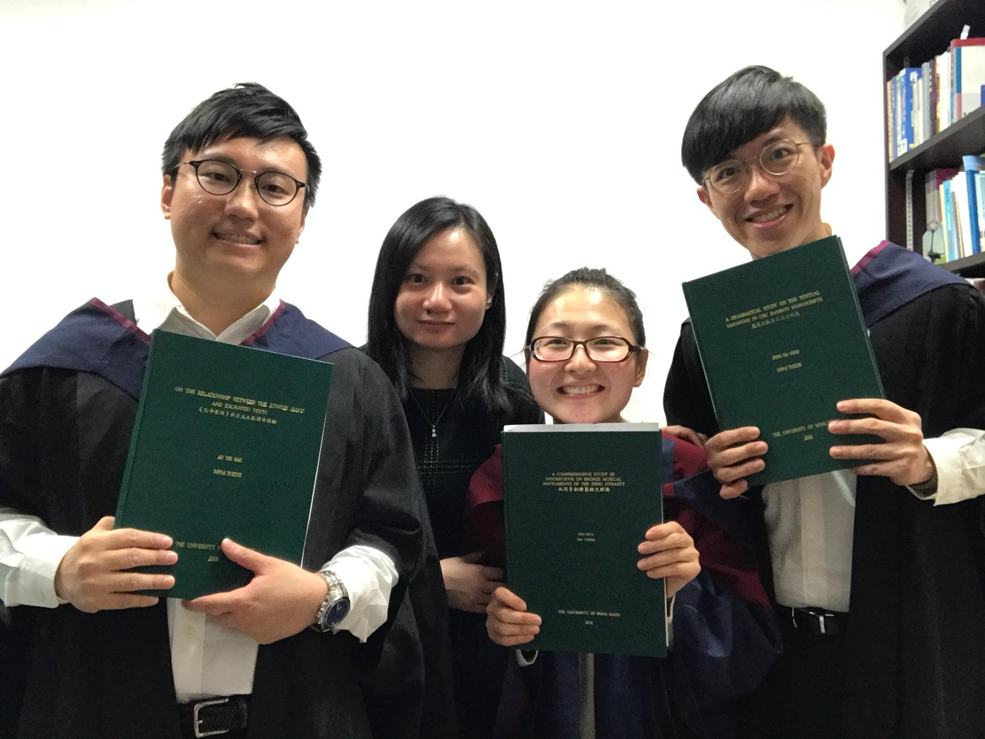

2.您目前主要的研究領域有哪些？該領域今後的預想研究或擬待研究的方向和課題有哪些？
我以殷周金文作爲主要研究方向，戰國楚簡也是我感興趣的領域。大致來說，我目前的研究主要可以納歸爲三個主要課題：
第一是金文文例的研究。我早期的學位論文都以出土文獻語法爲主題，語法既然是遣詞造句規律的歸納，也會經常涉及格式的討論。現在我們看到金文的語言現象雖然大體與古書相合，但當中卻存在不少差異的地方，這也造成初學者研讀金文的障礙。當然，金文與傳世古書的語言不能夠截分開來，但我認爲語言現象上的差異應該是由材料語體構成的，我在《〈尚書〉與金文的語體考察》一文嘗對這問題有詳細討論。金文文例研究不僅有助我們掌握金文格式的規律，通過相同格式辭例的比勘，更可以爲字詞考釋的工作提供資料，對研讀金文有莫大幫助。2014年，我獲香港研資局撥款進行“兩周金文銘辭文例研究”計劃。那時候，金文文例專題研究並不算太多，前人於文例的定義亦未統一，部分將彝銘的字體行款亦納入文例討論範圍。我個人認爲，金文文例應該是指銘文在遣詞造句上所呈現的特殊規律和格式，可以用英語“textual patterns”來翻譯，與我們一般所指的辭例(“textual examples”)並不相同。陳英傑《西周金文作器用途銘辭研究》分門別類地匯集了各類銘辭的格式及例子，蒐羅之廣，對我的研究有很大幫助。前人比較重視西周金文文例，而我的研究包含了春秋戰國金文，文例呈現的時代性與地域性能爲青銅器的斷代及分域提供參考標準，這也是我關注的方向。在文例的研究中，我對銅器自名及其修飾語格式最感興趣，自名除了是器類定名的依據之外，更重要的是，自名及其修飾語亦間接反映銅器器型及器用的發展情況。上述部分研究成果已匯集爲專著出版，見拙著《新出兩周金文及文例研究》（上海古籍出版社，2019年）。
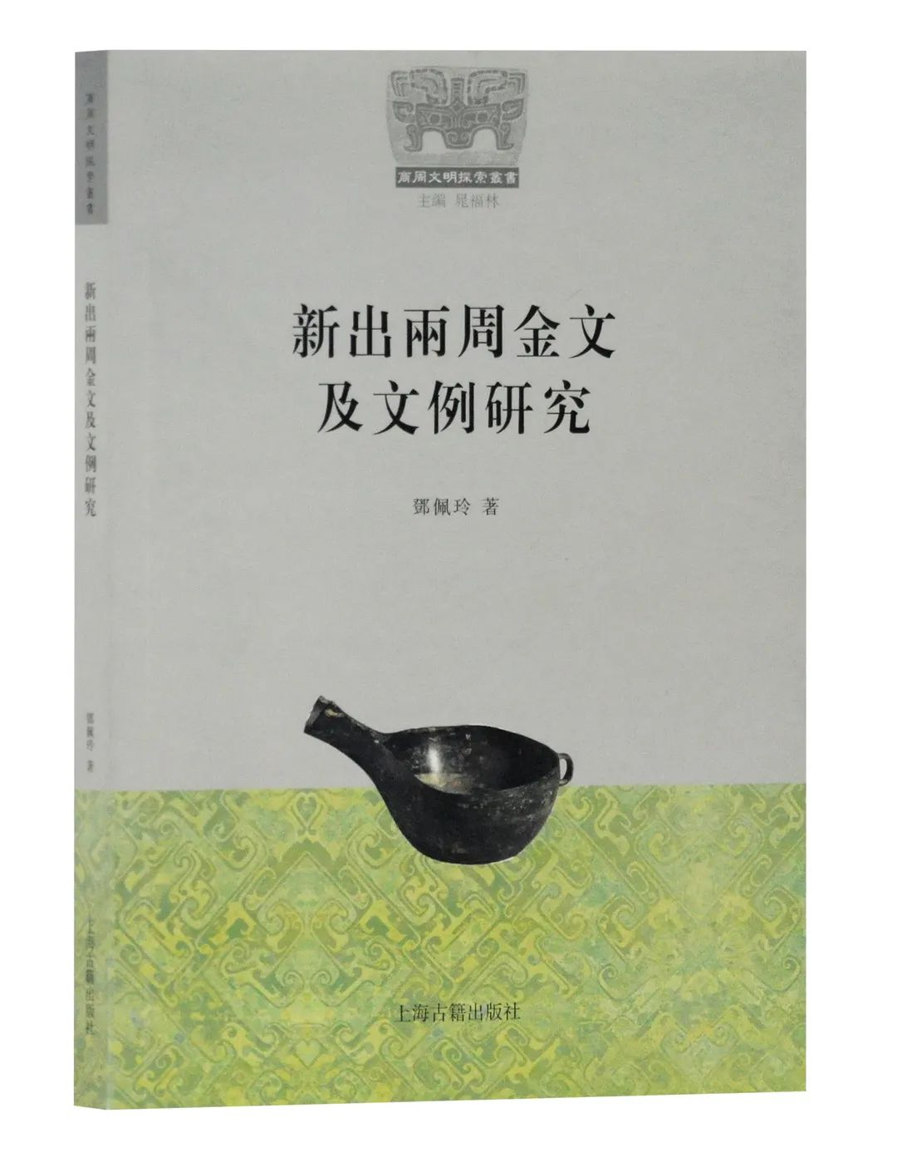
第二是出土文獻與傳世古籍的互證研究。這方面的研究是在香港研資局的兩項計劃資助下開展的：“《詩經》與金文文獻語言的對比分析研究”（2012年）、“《尚書》與金文文獻語言的比較研究”（2017年）。王國維提出“二重證據法”，倡議“地下之材料”與“紙上之材料”的相互參照與補證，此已成爲出土文獻研究不刊之論，前人碩果纍纍，毋須再贅言。在先秦宏豐的著述中，金文與《詩》、《書》關係尤見密切，王國維、于省吾、屈萬里、姜昆武等先生皆是這方面的先驅，蓽路藍縷，對我的研究啟發至深。出土文獻可以讓我們對《詩》、《書》久懸未決的問題有更多的瞭解，互證工作亦涉及文獻學、字詞訓詁與虛詞使用諸方面，拙著《〈雅〉〈頌〉與出土文獻新證》（北京商務印書館，2016年）便從這三個角度進行論述。清華簡部分篇章內容涉及先秦樂曲，能爲《周頌》的樂舞性質帶來新證據。金文詞匯有不少皆可與《詩》《書》參照，通過三者的對比，有助我們解決傳統經義訓釋的問題。金文與《詩》《書》在語言上亦存在不少共性，通過金文的考察，不少僅見於《詩》《書》的虛詞，亦出現在兩周金文中，許多更是同詞異字。而且，西周金文年代較早，語法化理論亦可印證由實而虛的演化軌迹。我曾經撰寫多篇金文與《尚書》的對比文章，現正計劃編纂爲專著出版。
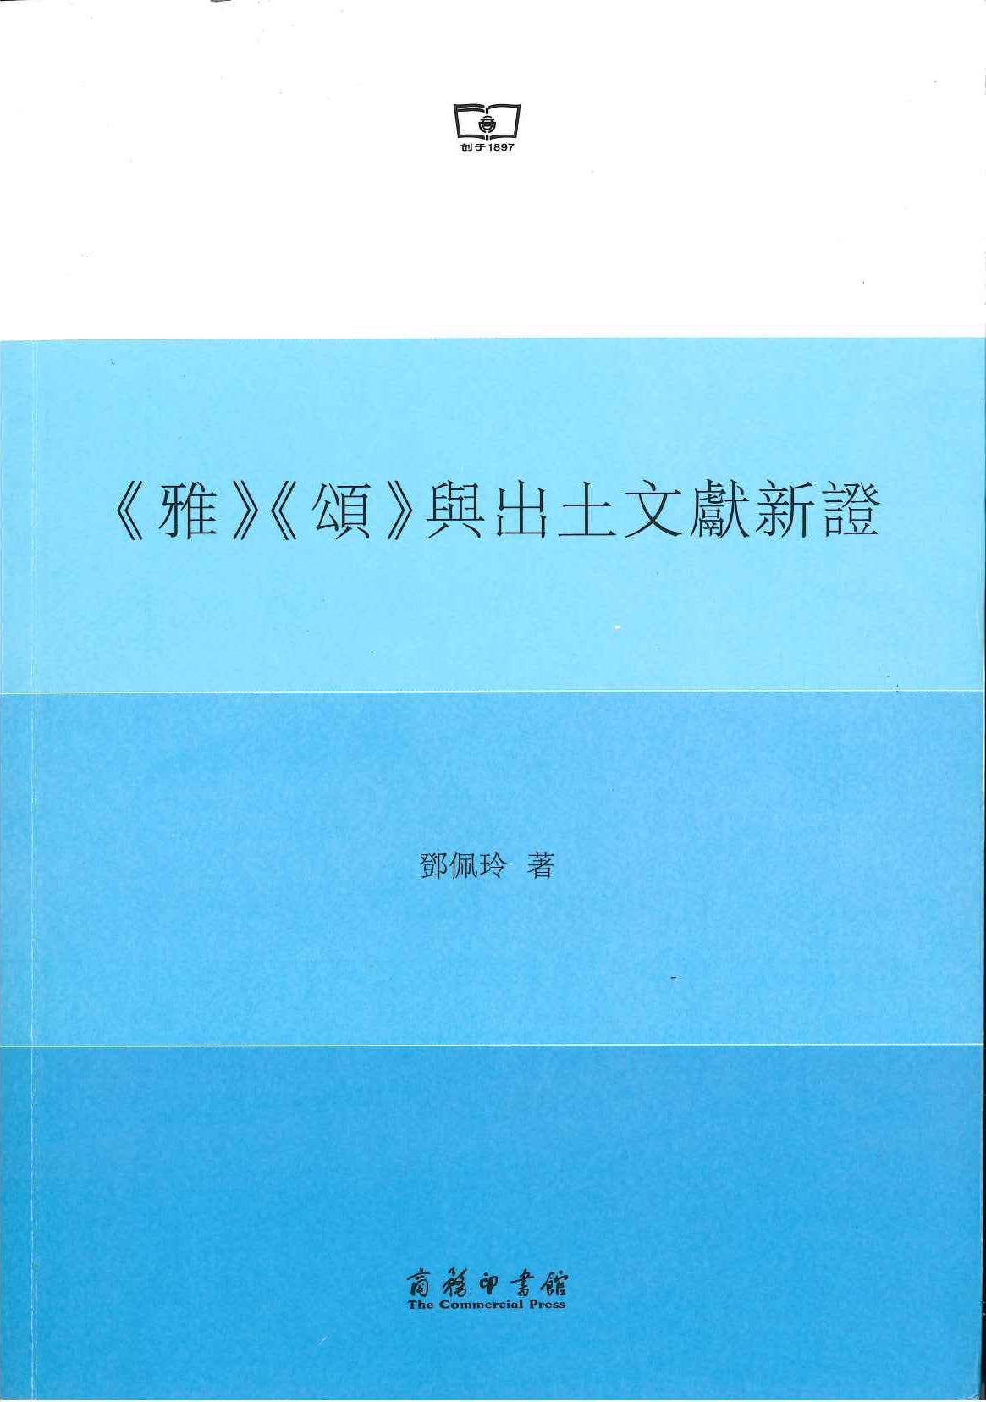
第三是新見金文的研究。新材料對於金文研究者至爲重要，除了考古發掘出土新資料之外，部分珍貴資料流散於拍賣行及私人收藏家手裏。我很慶幸自己在香港有地利之便，在密切關注國內考古新發現的同時，能有機會率先目睹部分新見金文資料，如壽䍙尊、爯器、呂簋、頌父鋪等。張老師也不止一次領著我目驗港台私人藏器，理論與實物的結合，讓我增長了不少人無法獲取的經驗和知識。
上述都是我近年比較關注的幾個研究課題，另外，我也撰寫了一些楚簡考釋及秦簡考證的文章。有關將來研究的展望，我除了希望能繼續在商周金文上開拓新課題目之外，也會嘗試從跨學科的角度拓展我的研究，期望將古文字資料延伸至其他學科的應用。例如，我近年蒐集了一些東周銅器的畫像資料，希望將來有機會以此作爲課題，結合出土實物、古文字及典籍研究，利用三重證據討論先秦禮制相關問題。此外，先秦時期的生命觀與死亡觀也是我這幾年比較感興趣的，我早幾前曾經撰文討論金文“令終”及楚地卜筮簡“不辜”的思想，我冀望不久將來能有機會再對楚簡及秦簡資料作更全面的考察，從思想發展史的角度繼續探索這個課題。

3.您在從事學術研究的過程中，在閱讀、收集資料、撰寫論文、投稿發表等方面有什麼心得體會（包括經驗或教訓）？
我也很難說出一些比較具體的心得和體會。我想到的，只是覺得學術研討會對於我而言是相當重要的。我其他學術領域的同事都對古文字研討會數量多感到不解，大概是許多學科都不會認爲研討會是正式的發表渠道，香港不少的大學更不把研討會論文視爲研究成果之一。雖然如此，我仍然很樂意參與研討會，除了期望能有機會親自聆聽前輩大師的教誨及同行友好的意見之外，亦鑑於古文字學是瞬息萬變的學科，新材料不斷湧現，我們必須不斷吸收最新的研究成果。還記得當年博士入學面試，席間有老師問及：“倘若日後新材料會推翻你的研究結論，你會否覺得自己的研究變得沒有意義？”我當時還信心滿滿地回答：“或許，新材料的出現不僅沒有推翻我的結論，而是印證我的觀察，肯定我研究的價值。”不過，倘若我今天再遇到這問題，大概不會再這樣回答——“今日的我打倒昨日的我”確實經常發生。我們現在看到，不少卓有成就的古文字學大家，在舊稿再版時都會作多番修訂，遇到相悖的新材料證據時，也會修訂舊說，提出新見。我們對於新材料帶來的新觀點，須持開放的態度。許多時候，研究成果雖然已正式出版，但也不可固步自封，如有疏漏，大幅度修正舊文——甚至重寫——都是古文字學者時常經歷的。出土材料推陳出新，我們都非常珍惜學術研討會聚首一堂的機會，汲取同行的最新成果，才不致令自己落伍人後。我有時也會跟研究生打趣說，別的範疇最多耗幾年便能完成一篇論文，但古文字論文並不如是，剛以爲是寫好了，但再擱半年，新材料出現了，論文又需要補充和修改，就好像永遠沒完沒了。
此外，我有一位老師曾經說過，他沒有選擇古文字作爲終身的研究志向，主要是感到古文字太“估”文字了。當然，我對此並不同意，但他的話卻給我帶來一些反思：究竟這些偏見是如何造成的？清末民初學者如羅振玉、王國維、陳寅恪都講求實證，但因學術範式不同，論著強調實證的鋪排與研究觀點的闡述，邏輯推論和辯證過程並沒有非常詳細的描述，然而這並非代表其背後沒經過嚴謹的邏輯思維，僅是不直接言傳而已。我經常自我反省的是，隨著近代學術範式轉變，正當其他學科都重視邏輯思辨的同時，我在寫論文時是否也不妨可以寫得具體詳細一些？這樣可讓讀的人易於掌握驗證假設的過程，以及瞭解整個結論如何推衍。現在看到不少出色的古文字論文，都是在實證蒐集及驗證方面下了許多苦功，對假設作正反論證，層層深入引領讀者瞭解其邏輯思維，這都是非常值得我們學習的。

4.對您迄今爲止的學習和研究影響較大的著作或學者有哪些（或哪幾位）？
這些年來，許多老師朋輩在我的學習和研究上都給了莫大的幫助，我都感激不已，當中，影響最大當然莫過於張光裕老師。我的本科、碩士和博士論文都是在張老師指導下完成的。張老師引領著我開展學術的道路，也在這廿多年間陪伴我學術的成長，無論在學術方向、研究方法、爲學態度，以至做人處事，老師的耳提面命，都讓我裨益良多，感激之至，銘記於心。
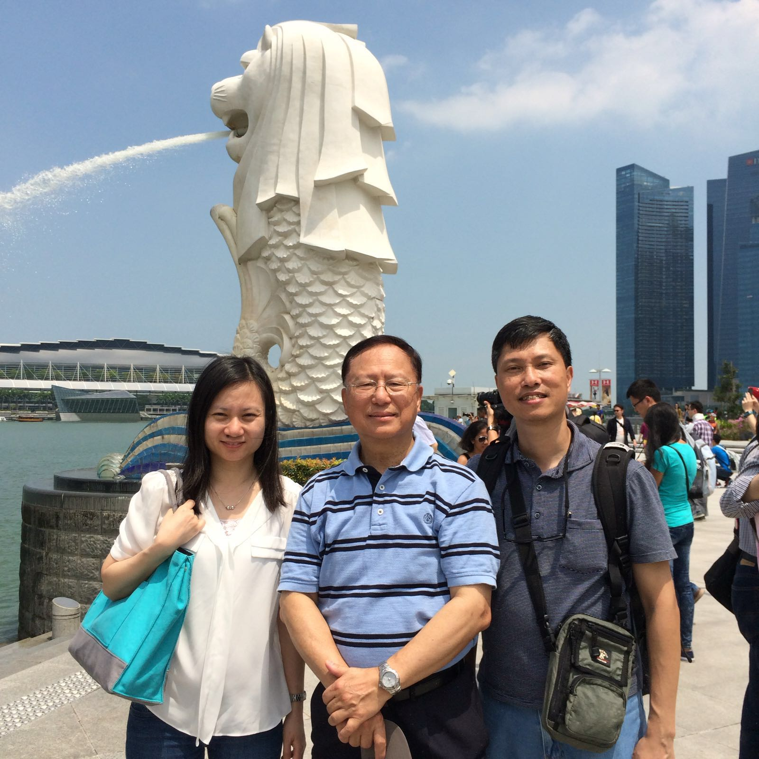
張老師強調新材料的運用，這些年我在老師的身邊，能夠有機會親身接觸不同的新見古文字資料，使我的研究不再囿限於圖書文獻，實物摩挲那種難以言喻的體驗，讓我深切地體會到目驗在出土文獻研究上的重要性。除了文字資料之外，張老師也讓我學會了鑑別青銅器的基礎技巧及金文拓本的製作。他認爲金文研究必須與青銅器相配合，才能相得益彰。張老師經常告訴我他和巴納先生編纂《中日歐美澳紐所見所拓所摹金文匯編》的往事，提醒我青銅器研究必須建基於豐富的目驗經驗。雖然我的毅力和客觀條件都不容許我仿效老師，以一年多時間遊遍世界公私收藏，但他的訓勉鼓勵了我一有餘暇，便到各地參觀博物館和考古遺址，現在國內有青銅器出土的省份基本上都走過了，也看了一些日本、英國、澳洲的收藏，接著幾年打算集中到歐洲和美國，期望蒐集更多銅器資料，鍛煉及豐富自己閱歷。
此外，張老師是禮學的專家，金文是禮儀性文獻，所以禮學與金文關係密切，不容忽視。在唸中大研究院時，張老師爲本科生開設“《禮》學與先秦文獻專題”，我旁聽了兩次。張老師以張爾岐《儀禮鄭注句讀》爲教本，在經、記對照下，結合傳統注疏及出土文獻，帶領我們逐字逐句地研讀《儀禮》。雖然十三週的課堂只容許我們完成《士昏禮》，但卻讓我對先秦兩漢禮制有了初步瞭解，我的金文研究不時受到啟發。

5.請結合您的學習和研究經歷，爲初學者提供一些建議。
我也不敢說有甚麼建議，只是自己讀書的一些體驗而已。我覺得，初學者不妨可多花一點時間在古文字描摹的訓練上。記得修讀文字學時，老師安排我們的第一份功課是抄寫《說文解字》部首及解釋。當時大部分同學都不理解習作用意，以爲抄寫難分高下，各出奇謀力求高分，有的用毛筆抄寫，有的甚至把寫稿訂裝爲線裝。現在我的文字學課裏，也安排了一模一樣的習作，但爲免同學誤會，已指定了必須用原子筆和原稿紙抄寫。古文字描摹的功夫看似容易，但實質需要極強的觀察力，如：筆劃間如何連接？部件間如何架構？我們往往需要通過描摹，才能準確地辨識古文字字形，明白字形之間的差異。基本上，每位古文字學者都經歷過拿著甲金拓本、楚簡或文字編描摹的訓練，描摹得越多，對偏旁和字形的掌握越深。或許，初學者可以趁唸書時餘暇較多，在描摹上可以多下些死功夫，相信對將來的研究有所幫助。

6.在數字化和信息化的時代，電腦技術或網絡資源對您的研究具有什麼樣的影響或作用？
當然，電腦技術和網絡資源是徹底改變了我的研究模式。我還是研究生時，電子資料庫還未像現在般發達，我還經歷過把虛詞用例寫成一張張咭片分類的年代。撰寫碩士論文時，造字沒有現在方便，電子稿打好了，還賸下許多空格需要填上，甚至黏貼古文字字形。所以，我曾經跟同窗們笑說，古文字研究生總要比別人早好幾天完成論文。現在，電子資料庫爲我們的研究帶來無比便利，要窮盡羅列文獻所有用例，在以前看似不大可能，但今天卻可以在彈指間完成。這不僅能爲資料蒐集帶來方便，理論上也有助提升研究結果的準繩度。至於電子書的出現，也大大省卻我們到圖書館查找文獻的時間。我很慶幸身處數字化年代，否則，疫情期間大學圖書館幾乎閉館，研究很有可能根本沒法子做下去。

7.出土文獻與古文字研究與眾不同的一點，在於許多論文或觀點是發佈在專業學術網站上甚至相關論壇的跟帖裏的，您如何看待這一現象？您對相關的學術規範有何認識或思考？
坦白說，可能我身處香港，我們較少利用論壇作爲學術交流的方式，也不熟悉論壇的運作，我從來未發過帖，只是偶爾在學術網站上發表過一、兩篇短文，以及在蒐集資料時讀到跟帖資料。我個人認爲，專業的學術網站能夠提供更多的發表園地，尤其是對研究生來說，能夠初試啼聲，聆聽同行友好的意見，確實是可貴的學習機會，當然，最終目標還是修訂後正式出版。至於跟帖，其好處是訊息流通快且多，但有部分似乎寫得過於簡單，純粹只是提出釋讀意見，欠缺具體的論證說明，經常引致我閱讀時的一些疑惑。而且，跟帖多用網名，我寫正式文章時也遇到援引的難處，倘若完全不提，又似乎對原作者不敬。我的想法是，在這訊息發達的年代，利用論壇討論可以刺激大家的思維，似乎並非無不可；但和其他網上發言一樣，大家都要盡可能爲自己意見負責任，寫得具體和清晰一點，也讓讀的人容易明白觀點的所以然。

8.您如何處理學術研究與其他日常生活之間的關係？學術之外您有何鍛煉或休閒活動？
我相信我和其他大學老師都一樣，學術很難和日常生活截然分開來，嚴格來說，我們很難有辦公時間，興之所致，通宵達旦寫論文和備課也是屢有發生的事情，甚至不少學生曾經跟我說，大學老師都是喜歡深宵回覆電郵的怪客。我每天也爲自己留一些休息時間，假日也盡量不工作。放假時，我喜歡旅行，對人文古蹟及自然風景較感興趣，尤其是博物館和藝術展覽。除了中國古代藝術作品之外，我也特別喜歡西方畫作。另外，我每晚睡前都讀小說，漢語和英語的都讀。每星期也安排幾個晚上去跑步，這習慣已維持了十多年，跑步不僅可以鍛煉身體和訓練毅力，也給了我冷靜心神的時間。

感謝鄧佩玲先生接受訪談。本文所有圖片均蒙鄧先生提供。

